

年 月 日（ ）
「親の力」をまなびあう学習プログラム
「過ぎてしまえば一番幸せ」期（子育て前期）
「ヘトヘトでもニッコリ」編
教材番号
7

私の時間，子供の時間
～つくってますか？ 心のゆとり～

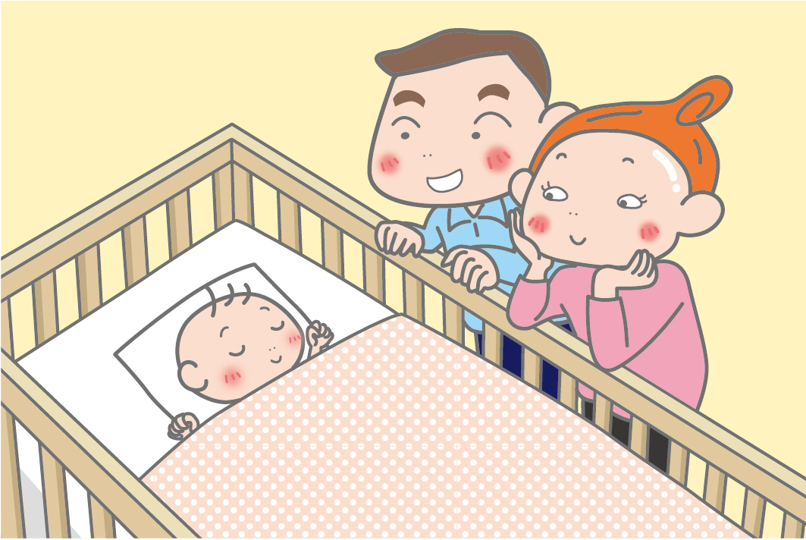
生まれたばかりの赤ちゃんの命をつなぐのは親の責任です。
でも，親だって疲れます。自分の時間がほしい時だってあります。それはワガママではありません。つかの間でも，体の疲れを取り，心にゆとりを持つことができれば，子供にだってもっと優しくなれます。
毎日ヘトヘトですが，「あとで思い返せば，人生，あの頃が一番幸せだった！」と誰もが言う…今がその時期です。
さぁ，子供との幸せな生活のために，知恵を出し合いましょう！！

広島県教育委員会


（私と子供の時間）
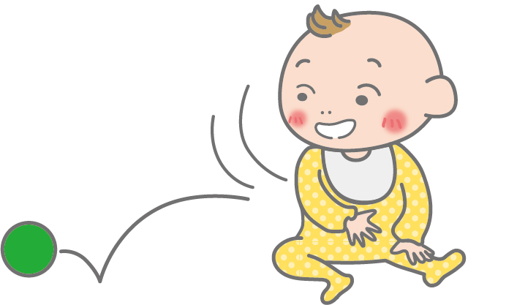
あなたの一日の過ごし方をスケジュール表の時間に沿って記入してみましょう。
 |  | 子 供  のため | 家 族  のため | 自 分  のため
5:00 |  | 子 供  のため | 家 族  のため | 自 分  のため
5:00 |  |  |  | (例)  起床 食事の準備 食事 食事の後片付け  掃除 洗濯 保育所，幼稚園等の送り迎え  子供との遊び 仕事 買い物 入浴 就寝  趣味の時間など
6:00
7:00
8:00
9:00
10:00 |  |  |  |   子供のために使っている時間，家族のために使っている時間，自分のために使っている時間に○をつけてみましょう。  ① 一日の過ごし方を見て気づいた  ことはありますか。  ② あなたはどの時間を一番大切に  していますか。
11:00
12:00
13:00
14:00
15:00
16:00
17:00
18:00
19:00
20:00
21:00
22:00
23:00
0:00
1:00
2:00
3:00
4:00

メ
モ
あなたの一日の過ごし方を，他の人の一日と比べてみましょう。

① 他の人と話してみて，気が付いたことは何ですか。

② 時間の使い方について，自分で工夫できそうなことは何ですか。



参考までに
小さな子供を育てていると，本当に「時間が足りない！」と感じますよね。掃除，洗濯，食事の準備…しなくてはいけないことが山のようにあるのに，子供は思いどおりにはさせてくれません。
自分の時間を大切にするために，参考にしてください。
何が大事？
●「あれもこれも」とあせる前に，やらなければならないことを付箋に書いてぺたぺた貼りましょう。
●書きながら，どれが大事か，どれを先にやらなければならないか，およその見当をつけましょう。
●どうしてもやらなければならないのは，子供の命を守り，育てることです。その考え方で，優先順位をつけましょう。
●たとえば掃除でも，「窓を拭く」ことよりも「床の上の押しピンを拾う」ことの方が優先します。
●どうすれば「楽」ができるか，「楽しく」できるかを考えましょう。そのためには，周りの人に協力も頼みましょう。便利な道具があれば，その力も借りましょう。
●「全部が」「完璧に」「自分一人で」できなくてもいいのです。
●自分が元気でなければ，子供に元気をあげることもできません。自分の元気を回復する時間を作ることは，赤ちゃんを育てるためにはとても大切なことです。子育ては長い道のりなのですから…。



自分の中で，分かったこと，考えが変わったことがあれば，書いてみましょう。

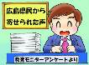
県民の皆さんの声（広島県教育モニターアンケートより）

◆毎日，時間に追われてイライラしている自分の感情をコントロールするのに疲
れ果てていた時期がありました。「お母さんが元気でニコニコしているのが一
番。無理して手作りのご飯や，掃除の行き届いた家じゃなくてもいいじゃない」
という夫の一言がずいぶんうれしかったです。

◆思うように家事ができなくてイライラしながら外出した時，外で年配の人から「今が一番かわい
い時よね～」と言われました。そうか，今の時期を大事にしよう。今のうちにうんと遊んでやら
なくちゃと思い，気持ちが楽になりました。

お問合せ：〒730-0052 広島市中区千田町三丁目7-47 広島県立生涯学習センター
TEL：082-248-8848 FAX：082-248-8840 E-mail：sgcshinkou@pref.hiroshima.lg.jp

